## 阶段1--DP法求LCS长度

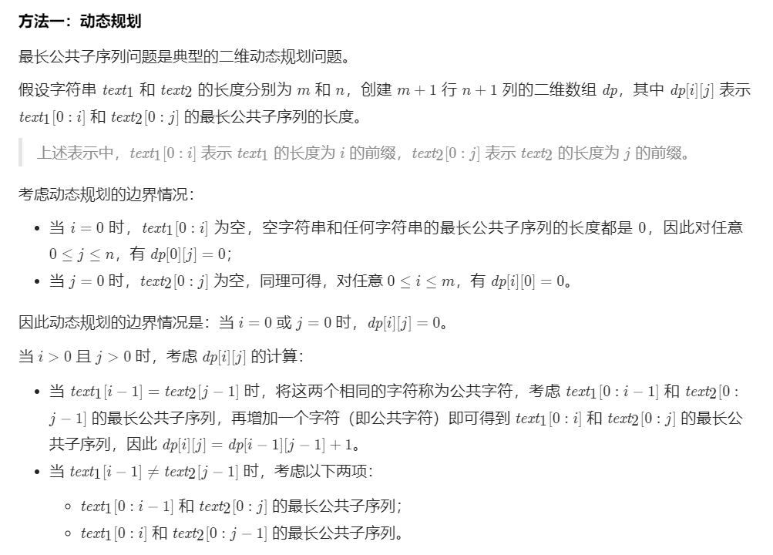

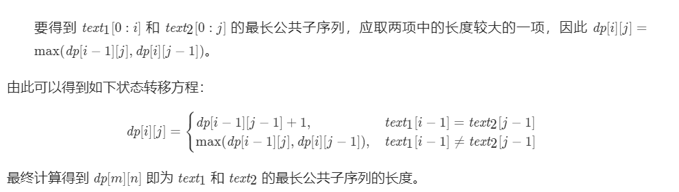

图示如下:

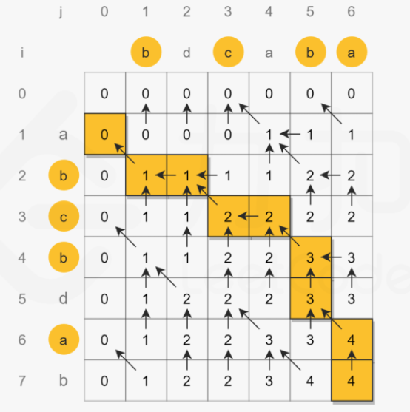

## 阶段2--回溯输出LCS内容

分析如下:

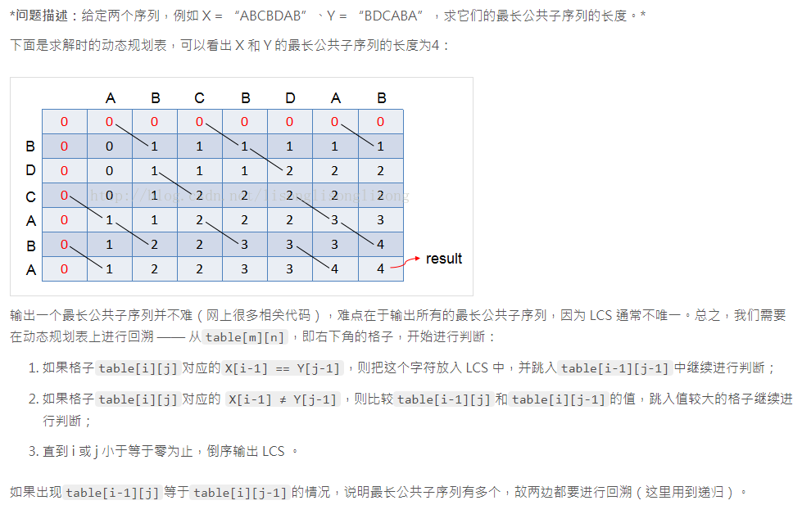

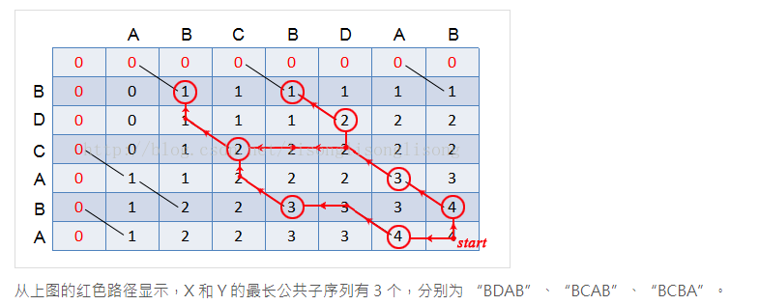

## 代码

**1--dp求LCS长度的套路**

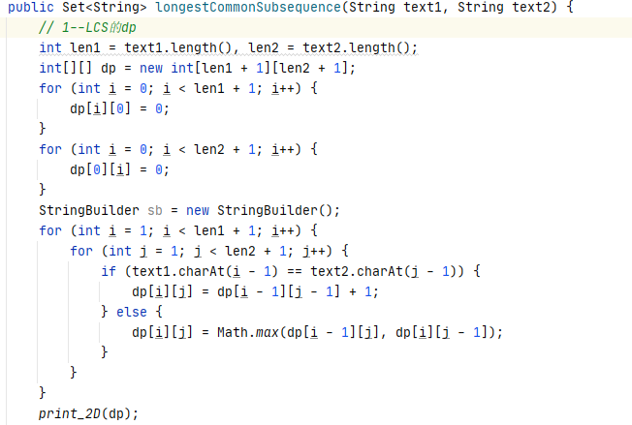

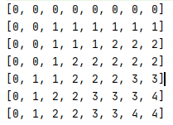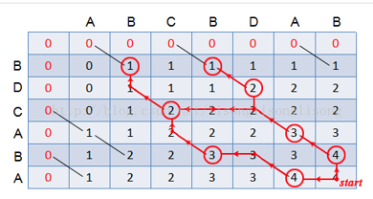

**2--回溯**

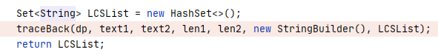

回溯函数分析--参数比较多!

总结回溯**套路** :

函数传参通常都是题目变量,复杂但是并不难搞

**path**参数记录一条路径(对path进行**修改**(添加)后需**复原**,这就是回溯)

**res**结果集,在递归终止时(找到结果)将path加入结果集,这个变量也可以写在Solution的类属性里

回溯函数参数:

C:\Users\pengx\AppData\Local\Temp\1621580474(1).png

dp、两个字符串----仅仅是传参,不进行修改

path、LCSList---- 一条路径、结果集 是条路

**i、j----核心参数**,当前处理到的dp表坐标

